

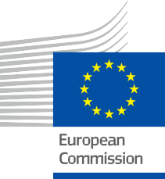
ÉNERGIE

Renforcer les entreprises
Foire aux questions
Dossier d'information et d'engagement – FR

Copyright

Achevé en : Mars 2025
Couverture par : Illustrations graphiques « Ensemble d'illustrations de bandes dessinées sur les établissements d'enseignement » de Freepik, modifiées par EWORX
Police de caractères : EC Square Sans Pro
Attribution « Renforcer les entreprises - Foire aux questions - Dossier d'information et d'engagement » a été créé dans le cadre du projet Every1 et est sous licence CC BY-SA 4.0, sauf indication contraire.

Clauses de non-responsabilité

Avertissement: | Ce projet a reçu un financement du programme Horizon de l'Union européenne pour la recherche et l'innovation (2021-2027) dans le cadre de la subvention  n° 101075596. Le contenu de ce cours relève de la seule responsabilité du projet Every1 et ne reflète pas nécessairement l'opinion de l'Union européenne.
Avertissement concernant les images : | L'UE ne détient aucun droit d'auteur sur les images utilisées dans cette  publication. La licence et l'autorisation d'utilisation des images sont fournies sous chaque image.
Avertissement concernant les adaptations : | Certaines sections de ce matériel pédagogique sont tirées des ressources répertoriées dans la section « Remerciements » et offrent une perspective ciblée sur le sujet traité. Ces adaptations sont réalisées et publiées par le projet Every1 (l'« Adaptateur ») et sont sous licence CC BY-SA 4.0, sauf indication contraire. Every1 Project est seul responsable de ces œuvres dérivées,  et les adaptations ne sont pas approuvées par les créateurs des ressources originales. Traduit avec DeepL et vérifié par l’IA pour détecter d’éventuelles erreurs. Si vous avez repéré des erreurs et souhaitez nous aider à améliorer la traduction, n’hésitez pas à nous envoyer un message à every1translations@think-e.be

Table des matières

- Jumeau numérique 5
- Internet industriel des objets (IIoT) 6
- Intelligence artificielle (IA) et apprentissage automatique (ML) 7
- Cloud computing 8
- Visualisation des données 9
- Cybersécurité 10
- Gestion du changement 11
- Retour sur investissement (ROI) 12
- Collaboration et partage des connaissances 13
- Rapports sur le développement durable 14



À propos d'EVERY1



Le projet Every1 s'est fixé pour objectif de proposer un concept percutant qui inclut tous les éléments nécessaires pour permettre une participation efficace de toutes les parties prenantes européennes au marché numérique de l'énergie. Le projet commence par une analyse approfondie, fondée sur des données, des parties prenantes et des écosystèmes afin de déterminer qui ils sont, ce qu'ils savent, comment ils utilisent les informations et où ils les recherchent. De même, les solutions existantes et émergentes seront évaluées et validées, et des cas d'utilisation serviront à comprendre ce que les parties prenantes doivent savoir afin d'assumer un rôle à la hauteur de leur potentiel. Cet écart est utilisé pour développer des parcours d'apprentissage qui mènent à l'identification du matériel nécessaire au renforcement des capacités. En parallèle, Every1 s'efforce de créer un marché en échangeant les meilleures pratiques avec les décideurs politiques et les régulateurs de l'énergie, en facilitant les discussions sur les obstacles et en développant du matériel de communication commun pour leurs pairs.

Vous souhaitez approfondir vos connaissances sur la transition énergétique numérique ? Scannez le code QR ci-dessous ou rendez-vous sur le site web du projet EVERY1 à l'adresse https://every1.energy/ pour obtenir des ressources, des études de cas et des informations sur la manière dont vous pouvez contribuer à façonner un avenir énergétique propre.



Jumeau numérique

Qu'est-ce qu'un jumeau numérique ?
Un jumeau numérique est une réplique virtuelle d'un actif, d'un processus ou d'un système physique, utilisée pour simuler et analyser les performances.
Comment les jumeaux numériques peuvent-ils profiter à mon entreprise ?
Les jumeaux numériques peuvent optimiser la consommation d'énergie, prévoir les besoins en maintenance, améliorer la prise de décision, renforcer la durabilité et accroître l'avantage concurrentiel.
- Internet industriel des objets (IIoT)

Qu'est-ce que l'IIoT ?
L'IIoT est un réseau d'appareils, de capteurs et de machines interconnectés dans des environnements industriels, qui permet la collecte de données et l'automatisation.
Comment l'IIoT peut-il profiter à mon entreprise ?
L'IIoT peut améliorer la collecte de données en temps réel, la maintenance prédictive, l'efficacité énergétique, l'automatisation des processus et la gestion de la chaîne d'approvisionnement.

- Intelligence artificielle (IA) et apprentissage automatique (ML)

Que sont l'IA et le ML ?
L'IA consiste à créer des agents intelligents, tandis que le ML se concentre sur des algorithmes qui apprennent à partir de données.
Comment l'IA et le ML peuvent-ils profiter à mon entreprise ?
L'IA et le ML peuvent améliorer la maintenance prédictive, la prévision de la demande énergétique, l'efficacité énergétique, la gestion des réseaux intelligents et la gestion des risques.
- Cloud Computing

Qu'est-ce que le cloud computing ?
Le cloud computing fournit des services informatiques à la demande via Internet.
Comment le cloud computing peut-il profiter à mon entreprise ?
Le cloud computing offre évolutivité, flexibilité, rentabilité, accessibilité, stockage et traitement des données, ainsi que des opportunités d'innovation.

5. Visualisation des données

Qu'est-ce que la visualisation des données ?
La visualisation des données utilise des éléments visuels pour représenter les données, facilitant ainsi leur compréhension et la prise de décision.
En quoi la visualisation des données peut-elle être bénéfique pour mon entreprise ?
La visualisation des données améliore la compréhension, identifie les tendances, permet un suivi en temps réel, suit les performances et améliore la prise de décision.

6. Cybersécurité

Pourquoi la cybersécurité est-elle importante pour mon entreprise ?
La cybersécurité protège les infrastructures critiques, les données sensibles, la résilience opérationnelle et la confiance des clients.

7. Gestion du changement

Qu'est-ce que la gestion du changement ?
La gestion du changement est une approche structurée visant à faire évoluer les individus et les organisations vers un état futur souhaité.
En quoi la gestion du changement peut-elle être bénéfique pour mon entreprise ?
La gestion du changement facilite l'adoption des technologies, l'optimisation des processus, les changements culturels, la maximisation du retour sur investissement et l'atténuation des risques.

8. Retour sur investissement (ROI)

Qu'est-ce que le ROI et pourquoi est-il important ?
Le ROI mesure la rentabilité d'un investissement et aide à justifier les décisions d'investissement.

9. Collaboration et partage des connaissances

Pourquoi la collaboration et le partage des connaissances sont-ils importants ?
Ils favorisent l'innovation, maximisent la valeur des jumeaux numériques, accélèrent l'apprentissage, renforcent les relations et améliorent l'agilité organisationnelle.

10. Rapport sur le développement durable

Qu'est-ce que le reporting de développement durable ?
Le rapport sur le développement durable rend compte de l'impact environnemental, social de gouvernance d'une organisation.
En quoi le rapport sur le développement durable peut-il être bénéfique pour mon entreprise ?
Le reporting de développement durable favorise la transparence, permet de gérer les risques, attire les investissements, offre un avantage concurrentiel et garantit la conformité réglementaire.

Remarques finales
Nous encourageons les entreprises à explorer les ressources et les documents disponibles sur Every1 afin d'optimiser leurs stratégies énergétiques, d'améliorer leur efficacité et de saisir les opportunités offertes par les technologies numériques.

Dossier d'information et d'engagement

Ces informations font partie d'un dossier complet d'information et d'engagement conçu pour donner à chacun les moyens de participer à la transition énergétique numérique. Il fournit des conseils pratiques et des ressources pour aider à comprendre les concepts clés, prendre des décisions éclairées et participer activement à la construction d'un avenir énergétique plus durable.

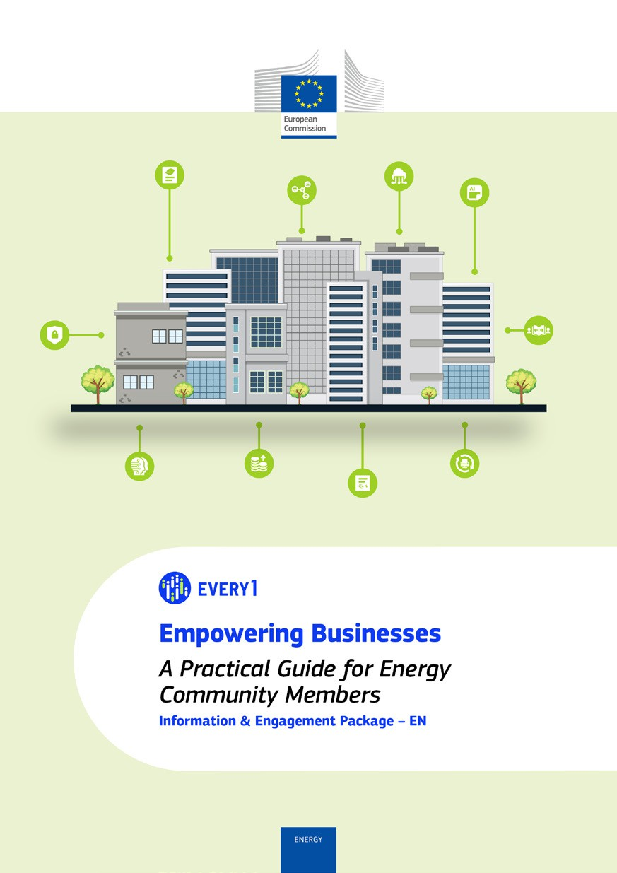
Guide pratique

Affiche
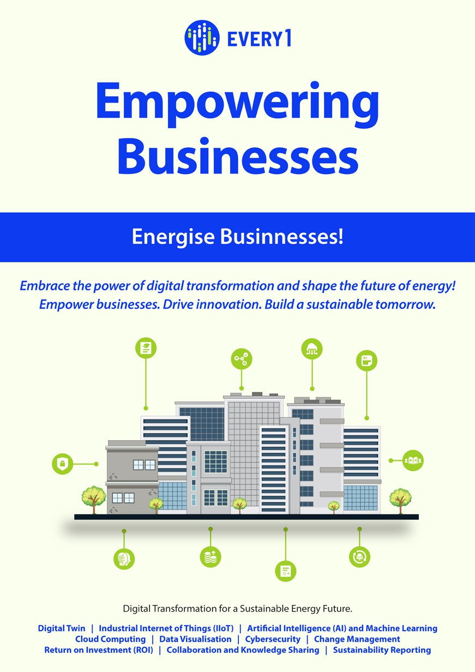

Donner les moyens aux entreprises
Foire aux questions
Dossier d'information et d'engagement – FR

Nous vous serions reconnaissants de bien vouloir nous faire part de vos commentaires ici.
Vos commentaires et recommandations sont précieux pour nous aider à améliorer ce matériel pédagogique.


